Poštovani učenici,

ovim putem želimo vas izvijestiti kako će Algebra tijekom proljetnih praznika (20. i 21. 4. 2022.) provoditi besplatne dvodnevne radionice za učenike 3. i 4. razreda koje će vam omogućiti stjecanje znanja i vještina relevantnih za razvoj karijera u izazovnim digitalnim vremenima. Prijave traju do 11. travnja 2022. Na raspolaganju su vam sljedeće radionice koje će se sve održavati uživo u Zagrebu na adresi Gradišćanska 24:

Radionica izrade mobilnih aplikacija (Android i iOS)
Radionica razvoja računalnih igara
Radionica digitalnog marketinga
Radionica etičkog hakiranja
Radionica 3D dizajna
Radionica konstrukcije, apstrakcije, imaginacije i modelacije
Radionica televizijske video produkcije

Rezerviraj svoje mjesto u učionici na vrijeme, a ovdje možete vidjeti kako smo se družili i učili prijašnjih godina .

Dobro došli!
Vaša Algebra
Područje privitaka
Pregled videozapisa Algebra Digital Ninja Academy 2017. na YouTubeu
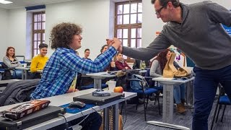
Algebra Digital Ninja Academy 2017.

